Отчёт по индивидуальному проекту

Этап 6

Митичкина Екатерина Павловна

Содержание

Цель работы 1

Задание 1

Выполнение лабораторной работы 1

Выводы 8

# Цель работы

Размещение двуязычного сайта на Github.

# Задание

1. Сделать поддержку английского и русского языков.
2. Разместить элементы сайта на обоих языках.
3. Разместить контент на обоих языках.
4. Сделать пост по прошедшей неделе.
5. Добавить пост на тему по выбору (на двух языках).

# Выполнение лабораторной работы

1. Для начала я добавила русский язык в ~/work/blog/config/_default/languages.yaml

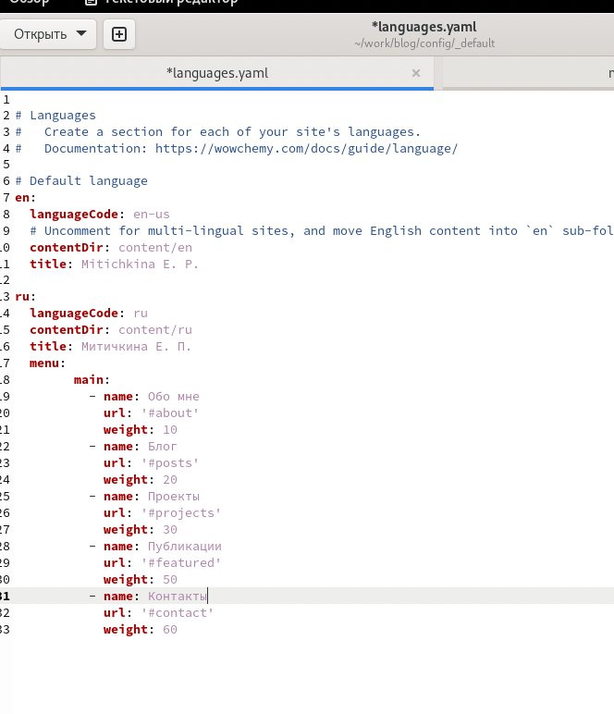

Рис 1. добавления языка

1. Длальше я сделала две папки в ~/work/blog/content

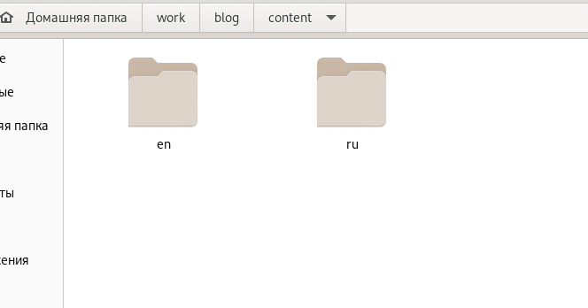

Рис 2. две папки

1. Перевела всю информацию в ~/work/blog/content/ru/authors/admin/_index.md

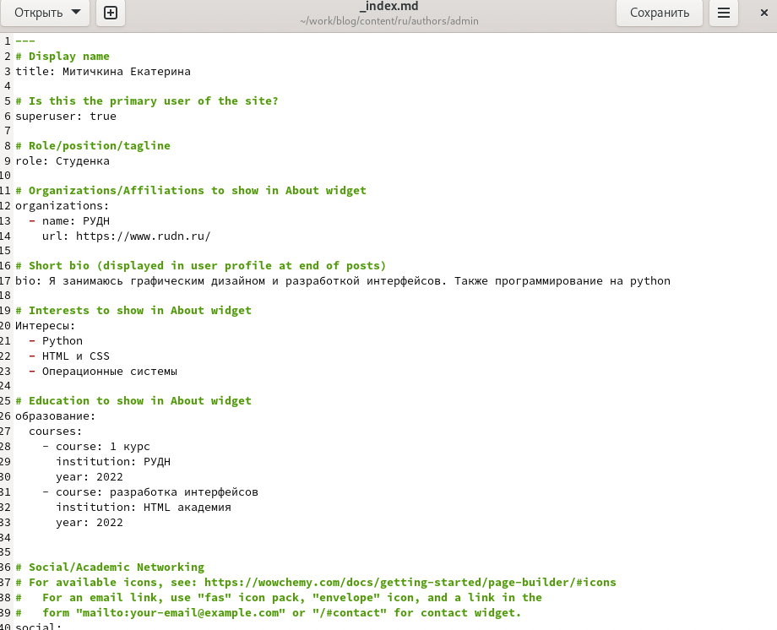

Рис 3. информация обо мне

1. Перевела всю информацию в ~/work/blog/content/ru/home

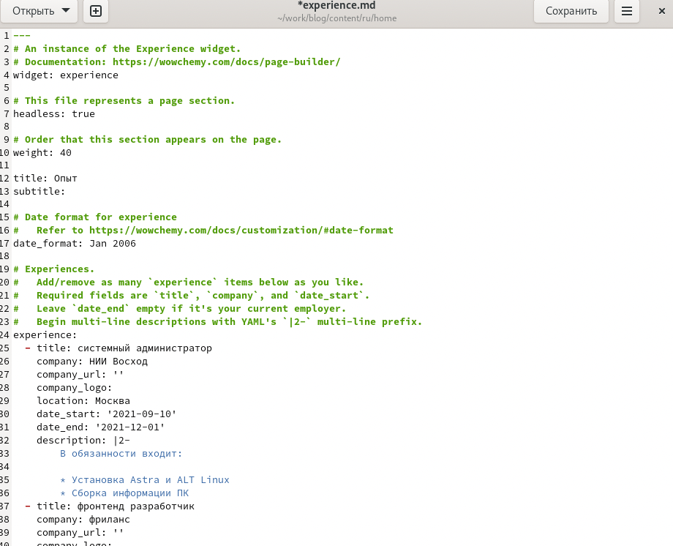

Рис 4. опыт

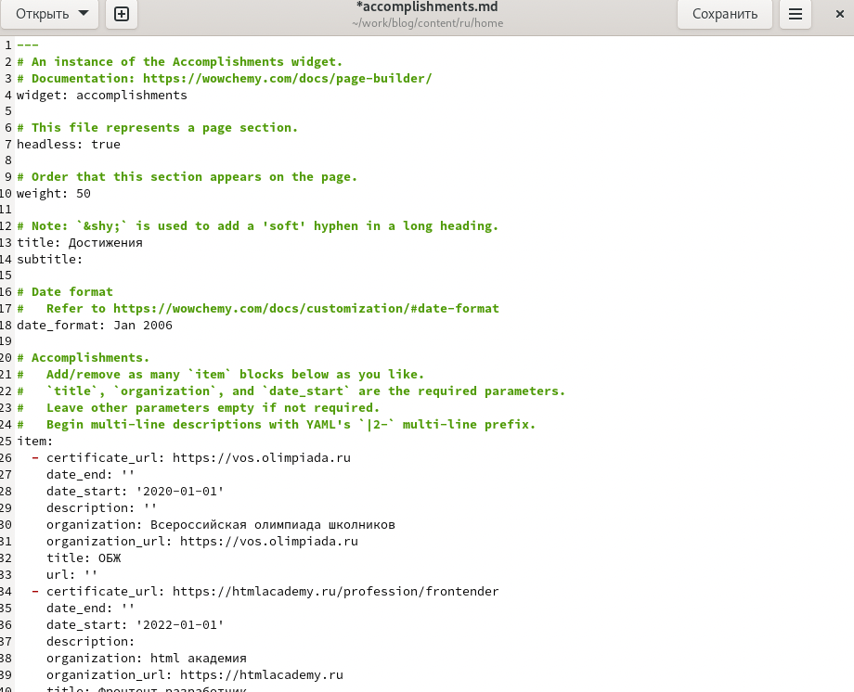

Рис 5. достижения

1. Я перевела все посты на русский язык

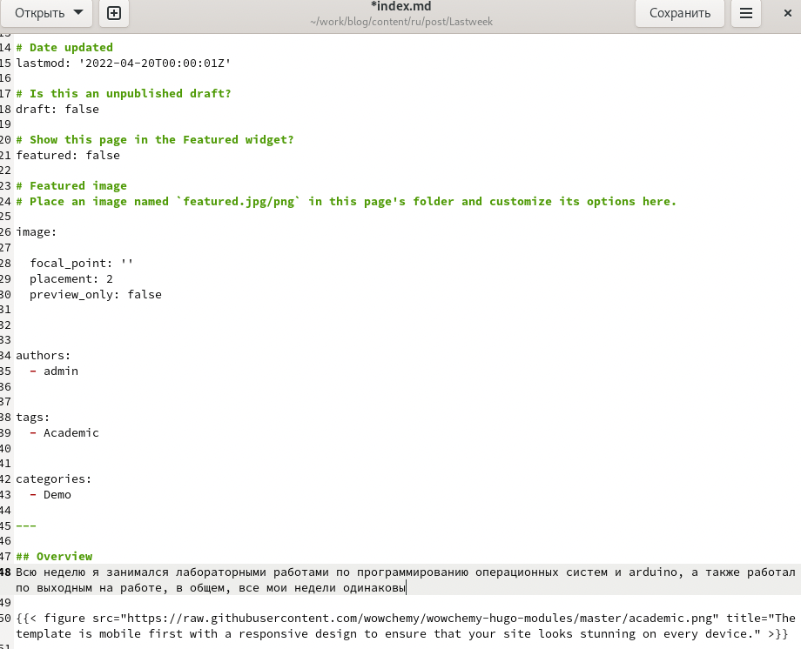

Рис 6. посты

1. Также я добавила два новых поста

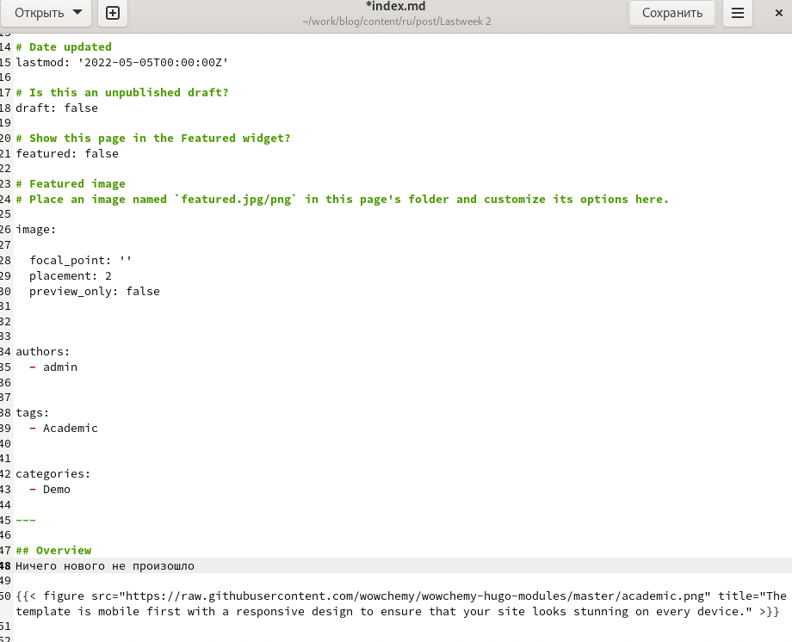

Рис 7. новые посты

1. Резульат

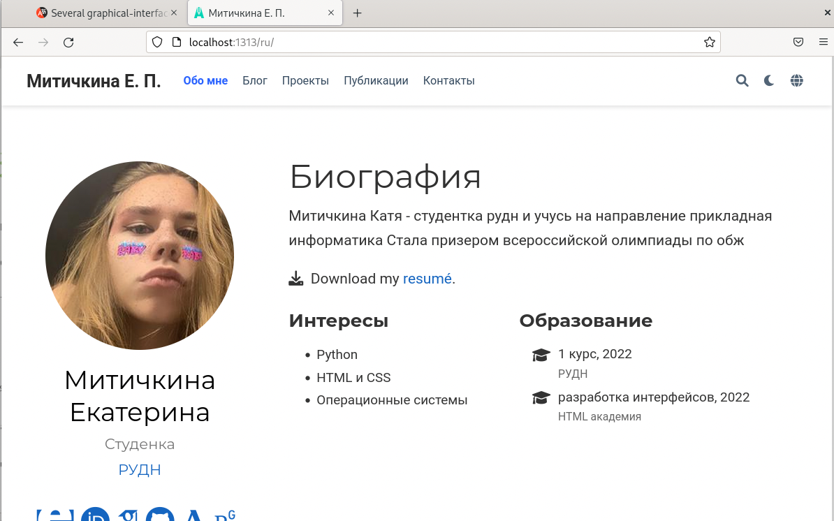

Рис 8. новые посты

# Выводы

В результате работы разместила двуязычный сайта на Github.